

Manter Mensagem Conta
Esta opção do sistema permite que seja efetuada a manutenção (alteração ou exclusão) das mensagens de contas existentes na base de dados. Além da alteração e exclusão, esta opção permite, também, a emissão de um relatório com o resultado do filtro informado.
O acesso a esta funcionalidade pode ser realizado pelo Menu do sistema: GSAN > Faturamento > Conta > Mensagem da Conta > Manter Mensagem Conta.
Inicialmente, o sistema apresenta a tela Filtrar Mensagem Conta para que seja efetuado o filtro das mensagens que serão alteradas ou excluídas. Após a execução do filtro, o sistema irá apresentar a tela Manter Mensagem da Conta, com a relação das mensagens pesquisadas; ou irá direto para a tela Atualizar Mensagem Conta.
O sistema apresentará a tela Manter Mensagem da Conta, com a relação das mensagens pesquisadas, quando o campo (check-box) Atualizar estiver desmarcado, ou quando a quantidade de registros selecionados na pesquisa for maior do que 1. O sistema irá direto para a tela Atualizar Mensagem Conta, quando houver a negação da condição relatada acima. Ou seja, quando o campo Atualizar estiver marcado e a quantidade de registros selecionados for igual a 1.
O quadro, abaixo, apresenta as alternativas; e a tela que deve ser apresentada em cada uma das alternativas.
Campo Atualizar | Qtd. Registros Selecionados | Tela Apresentada
Marcado | 1 registro | Atualizar Mensagem da Conta
Marcado | mais de 1 registro | Manter Mensagem da Conta
Desmarcado | 1 registro | Manter Mensagem da Conta
Desmarcado | mais de um registro | Manter Mensagem da Conta
Caso você deseje alterar as informações de uma mensagem da conta já existente, mantenha o campo Atualizar marcado, pois, caso o resultado da pesquisa retorne apenas um registro, se evitará a apresentação de uma tela intermediária. Caso a sua opção seja pela exclusão de mensagens da conta, ou pela emissão do relatório, então o campo Atualizar deverá ser desmarcado para que o sistema apresente a tela Manter Mensagem da Conta, independentemente da quantidade de registros selecionados.
A tela Manter Mensagem da Conta da CAGEPA traz campos diferentes, e a possibilidade de serem visualizadas as mensagens na conta para um grupo de imóveis selecionados, cujas matrículas estejam informadas em um arquivo TXT, também visualizado, conforme modelo AQUI.

Tela Manter Mensagem da Conta
O sistema apresenta uma tabela com a relação das mensagens selecionadas, de acordo com os argumentos de pesquisa informados na tela Filtrar Mensagem Conta.
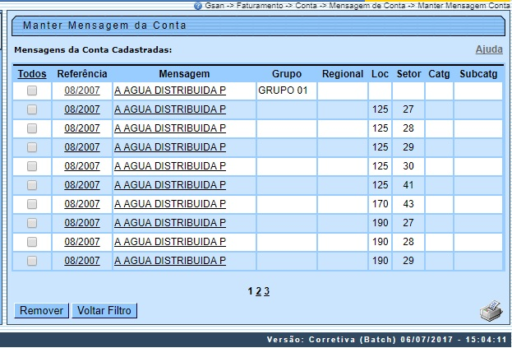
A relação das mensagens selecionadas estará classificada pelo mês/ano da Referência do Faturamento, que terá um link para que você possa selecionar a mensagem da conta que deseja alterar.
- Caso o critério de pesquisa informado tenham sido selecionadas mais de 10 (dez) mensagens, o sistema irá montar um mecanismo de paginação no final da página.
- Clicando sobre o número da página, você poderá navegar para as demais páginas.
O sistema apresenta um link, também, na coluna Mensagem da Conta.
Este link ativa uma janela para que você possa visualizar as três partes da mensagem, uma vez que a coluna Mensagem da Conta só apresenta a 1ª linha da mensagem.
A tela Manter Mensagem da Conta permite que você escolha a opção de manutenção que deseja fazer:
- Alterar uma mensagem da conta;
- Excluir uma, ou mais, mensagens;
- Emitir o relatório das mensagens selecionadas

Para alterar uma mensagem da conta, clique sobre o link existente no mês/ano da Referência do Faturamento, que o sistema irá apresentar a tela Atualizar Mensagem Conta, para que você efetue a atualização dos dados da mensagem que selecionou.
Para efetuar a exclusão de mensagens, você deve efetuar os seguintes procedimentos:
- Selecionar as mensagens que deseja excluir, clicando sobre o campo (check-box) existente na coluna mais à esquerda da tabela; e
- Clicar no botão para solicitar ao sistema a efetivação da remoção das mensagens selecionadas.
- O sistema vai apresentar uma caixa de diálogo solicitando a confirmação da remoção (OK ou Cancelar).
- Após a confirmação da remoção, e se não houver nenhuma inconsistência ou impedimento, o sistema apresentará a tela de sucesso da remoção.

Você pode selecionar mais de uma mensagem para exclusão, ou todas as mensagens da tela, clicando sobre o link Todos, existente no cabeçalho da tabela. Se clicar mais de uma vez sobre o link, o sistema irá selecionar, e desmarcar a seleção sucessivamente.
Para solicitar a geração de um relatório com as informações das mensagens selecionadas, clique sobre o botão com a imagem de uma impressora , que fica no canto inferior direito da tela. O sistema apresentará uma tela solicitando que você escolha o formato de saída do relatório. Escolha o formato e clique no botão Gerar.
Para instruções mais detalhadas de como gerar o relatório, clique em Informações - Como Gerar Relatório.

VISUALIZAR MENSAGEM DA CONTA
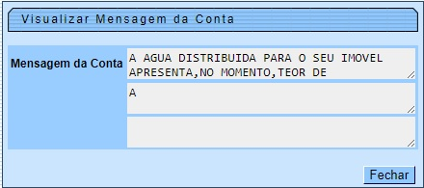

MODELO DO RELATÓRIO: MENSAGENS DE CONTA CADASTRADAS
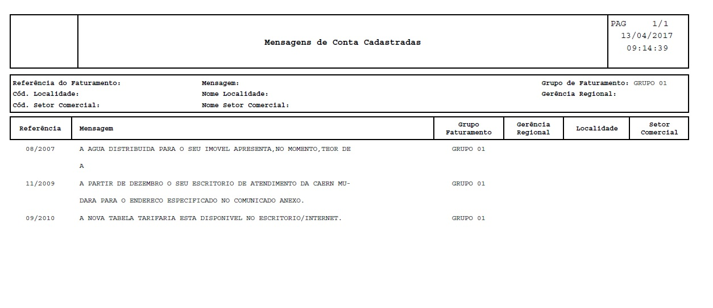

Tela de Sucesso da Remoção
A tela de sucesso da remoção de mensagens será apresentada após clicar no botão ; confirmar a remoção na caixa de diálogo; e não houver nenhuma inconsistência, ou impossibilidade da remoção. O sistema apresentará a mensagem abaixo, quando a remoção da mensagem da conta tiver sido realizada com sucesso.
(quantidade de mensagens da conta removidas) Mensagem(ns) da Conta removida(s) com sucesso.
O sistema apresentará duas opções após a remoção da mensagem da conta.
Escolha a opção desejada clicando em algum dos links existentes na tela de sucesso:
- Menu Principal - Para voltar à tela principal do sistema.
- Realizar outra Manutenção de Mensagem de Conta - Para ativar, novamente, a opção Manter Mensagem de Conta.

Manter Mensagem da Conta - CAGEPA
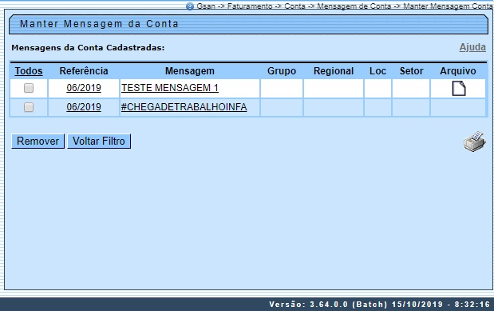
Acima, clique no ícone da coluna Arquivo para visualizar o arquivo com as matrículas dos imóveis, inseridas via arquivo TXT AQUI.

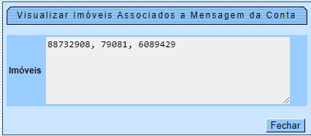

Agora, para visualizar a mensagem inserida para estes imóveis, clique no link correspondente na coluna Mensagem.

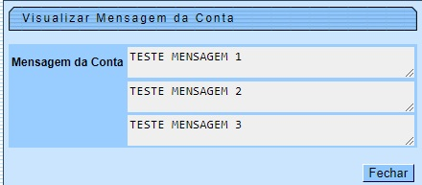

Funcionalidade dos Botões
Botão | Descrição da Funcionalidade
Ao clicar neste botão, o sistema remove as mensagens selecionadas na tabela.
Só serão removidas mensagens que não tiverem vínculo com outras informações no sistema, como, por exemplo, já ter havido algum faturamento utilizando a Mensagem da Conta.
 | Ao clicar neste botão, o sistema retorna para a tela de filtro, mantendo a informação dos argumentos de pesquisa informados anteriormente.
 | Ao clicar neste botão, o sistema solicita a geração de um relatório com as informações das Mensagens da Conta selecionadas pelo filtro.

Referências
Manter Mensagem Conta
Inserir Mensagem da Conta

Termos Principais
Faturamento
Clique aqui para retornar ao Menu Principal do GSAN.

